Федеральное государственное автономное образовательное учреждение высшего образования
«Национальный исследовательский университет ИТМО»

Факультет программной инженерии и компьютерной техники

Лабораторная работа №1
по предмету “Основы профессиональной деятельности”
Вариант №66606

Выполнил:
Кириллов Иван Александрович
Группа Р3107
Проверила:
Воронина Дарья Сергеевна

Санкт-Петербург
2025

Содержание:

Задание: 3
Выполнение работы: 7
Заключение: 10

Задание:
- Создать приведенное в варианте дерево каталогов и файлов с содержимым. В качестве корня дерева использовать каталог lab0 своего домашнего каталога. Для создания и навигации по дереву использовать команды: mkdir, echo, cat, touch, ls, pwd, cd, more, cp, rm, rmdir, mv
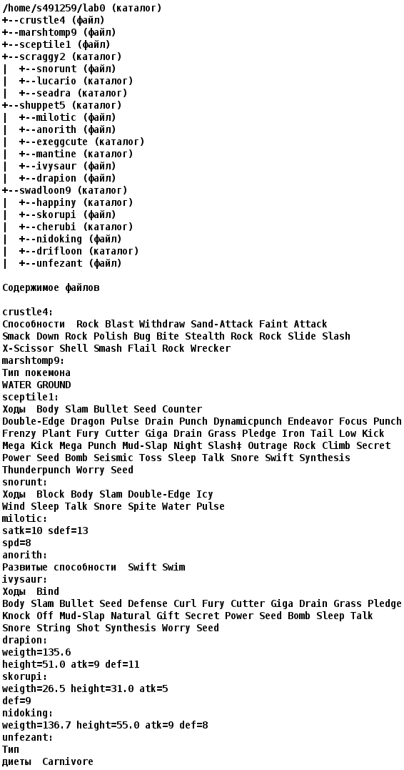
- Установить согласно заданию права на файлы и каталоги при помощи команды chmod, используя различные способы указания прав.
- crustle4: владелец должен читать и записывать файл; группа-владелец должна записывать файл; остальные пользователи должны не иметь никаких прав
- marshtomp9: права 664
- sceptile1: r--r--r--
- scraggy2: владелец должен читать, записывать директорию и переходить в нее; группа-владелец должна записывать директорию и переходить в нее; остальные пользователи должны читать, записывать директорию и переходить в нее
- snorunt: права 444
- lucario: права 711
- seadra: права 511
- shuppet5: права 750
- milotic: владелец должен не иметь никаких прав; группа-владелец должна читать файл; остальные пользователи должны читать файл
- anorith: rw--w--w-
- exeggcute: владелец должен записывать директорию и переходить в нее; группа-владелец должна записывать директорию и переходить в нее; остальные пользователи должны записывать директорию и переходить в нее
- mantine: r-x-w-r--
- ivysaur: ---rw----
- drapion: права 006
- swadloon9: r-x-wxrwx
- happiny: владелец должен читать директорию и переходить в нее; группа-владелец должна только переходить в директорию; остальные пользователи должны записывать директорию и переходить в нее
- skorupi: rw--w-r--
- cherubi: владелец должен читать, записывать директорию и переходить в нее; группа-владелец должна записывать директорию и переходить в нее; остальные пользователи должны читать и записывать директорию
- nidoking: владелец должен не иметь никаких прав; группа-владелец должна читать файл; остальные пользователи должны читать и записывать файл
- drifloon: владелец должен читать директорию и переходить в нее; группа-владелец должна записывать директорию и переходить в нее; остальные пользователи должны читать, записывать директорию и переходить в нее
- unfezant: r--r-----
- Скопировать часть дерева и создать ссылки внутри дерева согласно заданию при помощи команд cp и ln, а также комманды cat и перенаправления ввода-вывода.
- скопировать файл sceptile1 в директорию lab0/swadloon9/cherubi
- скопировать рекурсивно директорию swadloon9 в директорию lab0/scraggy2/lucario
- скопировать содержимое файла crustle4 в новый файл lab0/scraggy2/snoruntcrustle
- cоздать символическую ссылку для файла crustle4 с именем lab0/shuppet5/anorithcrustle
- объеденить содержимое файлов lab0/scraggy2/snorunt, lab0/shuppet5/anorith, в новый файл lab0/crustle4_65
- cоздать жесткую ссылку для файла sceptile1 с именем lab0/swadloon9/skorupisceptile
- создать символическую ссылку c именем Copy_27 на директорию shuppet5 в каталоге lab0
- Используя команды cat, wc, ls, head, tail, echo, sort, grep выполнить в соответствии с вариантом задания поиск и фильтрацию файлов, каталогов и содержащихся в них данных.
- Рекурсивно подсчитать количество символов содержимого файлов из директории lab0, имя которых заканчивается на 't', результат записать в файл в директории /tmp, подавить вывод ошибок доступа
- Вывести рекурсивно список имен и атрибутов файлов в директории lab0, содержащих строку "ri", список отсортировать по убыванию даты изменения записи о файле, добавить вывод ошибок доступа в стандартный поток вывода
- Вывести содержимое файлов с номерами строк в директории shuppet5, исключить строки, содержащие "Gi", регистр символов игнорировать, ошибки доступа перенаправить в файл в директории /tmp
- Вывести содержимое файлов в директории swadloon9, строки отсортировать по имени a->z, подавить вывод ошибок доступа
- Вывести рекурсивно список имен и атрибутов файлов в директории lab0, начинающихся на символ 'm', список отсортировать по возрастанию количества жестких ссылок, добавить вывод ошибок доступа в стандартный поток вывода
- Подсчитать количество строк содержимого файлов в директории scraggy2, отсортировать вывод по уменьшению количества, подавить вывод ошибок доступа
- Выполнить удаление файлов и каталогов при помощи команд rm и rmdir согласно варианту задания.
- Удалить файл marshtomp9
- Удалить файл lab0/swadloon9/unfezant
- удалить символические ссылки lab0/shuppet5/anorithcrust*
- удалить жесткие ссылки lab0/swadloon9/skorupiscepti*
- Удалить директорию shuppet5
- Удалить директорию lab0/swadloon9/drifloon

Выполнение работы:
Последовательность команд:
# --- ЧАСТЬ 1: Создание файлов и директорий ---
echo "--- Часть 1: Создание дерева каталогов ---"
cd ~
mkdir lab0
cd lab0
mkdir tmp

touch crustle4 marshtomp9 sceptile1
mkdir scraggy2 shuppet5 swadloon9

cat > crustle4 <<EOF
Способности Rock Blast Withdraw Sand-Attack Faint Attack
Smack Down Rock Polish Bug Bite Stealth Rock Rock Slide Slash
X-Scissor Shell Smash Flail Rock Wrecker
EOF

cat > marshtomp9 <<EOF
Тип покемона
WATER GROUND
EOF

cat > sceptile1 <<EOF
Ходы Body Slam Bullet Seed Counter
Double-Edge Dragon Pulse Drain Punch Dynamicpunch Endeavor Focus Punch
Frenzy Plant Fury Cutter Giga Drain Grass Pledge Iron Tail Low Kick
Mega Kick Mega Punch Mud-Slap Night Slash‡ Outrage Rock Climb Secret
Power Seed Bomb Seismic Toss Sleep Talk Snore Swift Synthesis
Thunderpunch Worry Seed
EOF

cd scraggy2
mkdir lucario seadra
touch snorunt
cat > snorunt <<EOF
Ходы Block Body Slam Double-Edge Icy
Wind Sleep Talk Snore Spite Water Pulse
EOF
cd ..

cd shuppet5
mkdir exeggcute mantine
touch milotic anorith ivysaur drapion
cat > milotic <<EOF
satk=10 sdef=13
spd=8
EOF
cat > anorith <<EOF
Развитые способности Swift Swim
EOF
cat > ivysaur <<EOF
Ходы Bind
Body Slam Bullet Seed Defense Curl Fury Cutter Giga Drain Grass Pledge
Knock Off Mud-Slap Natural Gift Secret Power Seed Bomb Sleep Talk
Snore String Shot Synthesis Worry Seed
EOF
cat > drapion <<EOF
weigth=135.6
height=51.0 atk=9 def=11
EOF
cd ..

cd swadloon9
mkdir happiny cherubi drifloon
touch skorupi nidoking unfezant
cat > skorupi <<EOF
weigth=26.5 height=31.0 atk=5
def=9
EOF
cat > nidoking <<EOF
weigth=136.7 height=55.0 atk=9 def=8
EOF
cat > unfezant <<EOF
Тип
диеты Carnivore
EOF
cd ..

echo "Дерево создано\n"

# --- ЧАСТЬ 2: Установка прав доступа ---
echo "--- Часть 2: Установка прав ---"

chmod u=rw,g=w,o= crustle4
chmod 664 marshtomp9
chmod u=r,g=r,o=r sceptile1
chmod u=rwx,g=wx,o=rwx scraggy2
chmod 444 scraggy2/snorunt
chmod 711 scraggy2/lucario
chmod 511 scraggy2/seadra
chmod 750 shuppet5
chmod u=,g=r,o=r shuppet5/milotic
chmod u=rw,g=w,o=w shuppet5/anorith
chmod u=wx,g=wx,o=wx shuppet5/exeggcute
chmod u=rx,g=w,o=r shuppet5/mantine
chmod u=,g=rw,o= shuppet5/ivysaur
chmod 006 shuppet5/drapion

chmod u=rx,g=wx,o=rwx swadloon9

chmod u=rx,g=x,o=wx swadloon9/happiny
chmod u=rw,g=w,o=r swadloon9/skorupi
chmod u=rwx,g=wx,o=rw swadloon9/cherubi
chmod u=,g=r,o=rw swadloon9/nidoking
chmod u=rx,g=wx,o=rwx swadloon9/drifloon
chmod u=r,g=r,o= swadloon9/unfezant

echo "Права установлены\n"

# --- ЧАСТЬ 3: Копирование элементов ---
echo "--- Часть 3: Копирование элементов ---"

cp sceptile1 swadloon9/cherubi/

chmod u+r swadloon9/nidoking
cp -r swadloon9 scraggy2/lucario/
chmod u-r swadloon9/nidoking

cat crustle4 > scraggy2/snoruntcrustle

ln -s $(pwd)/crustle4 shuppet5/anorithcrustle

cat scraggy2/snorunt shuppet5/anorith > crustle4_65

chmod u+w swadloon9
ln sceptile1 swadloon9/skorupisceptile
chmod u-w swadloon9

ln -s shuppet5 Copy_27

echo "Копирование завершено"

# --- ЧАСТЬ 4: Поиск и фильтрация ---
echo "--- Часть 4: Поиск и фильтрация ---"

grep -lR "" . 2>/dev/null | grep "t$" | xargs cat 2>/dev/null | wc -m > tmp/task4_1_result

echo "Результат 4.2:"
ls -lRtR 2>&1 | grep "ri"
echo "\n"

echo "Результат 4.3:"
grep -rnv -i "Gi" shuppet5/* 2>tmp/task4_3_errors
echo "\n"

echo "Результат 4.4:"
grep -rh "" swadloon9 2>/dev/null | sort
echo "\n"

echo "Результат 4.5:"
ls -lR 2>&1 | grep " m" | sort -k2n
echo "\n"

echo "Результат 4.6:"
wc -l scraggy2/* 2>/dev/null | sort -nr
echo "\n"

# --- ЧАСТЬ 5: Удаление ---
echo "--- Часть 5: Удаление ---"

rm -f marshtomp9

chmod u+w swadloon9
rm -f swadloon9/unfezant
chmod u-w swadloon9

rm -f shuppet5/anorithcrust*

chmod u+w swadloon9
rm -f swadloon9/skorupiscepti*

chmod -R 700 shuppet5
rm -rf shuppet5

rmdir swadloon9/drifloon

chmod u-w swadloon9

echo "Задание выполнено успешно"
Иерархия файлов и каталогов:
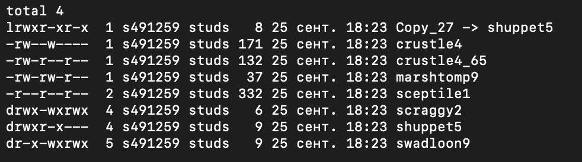
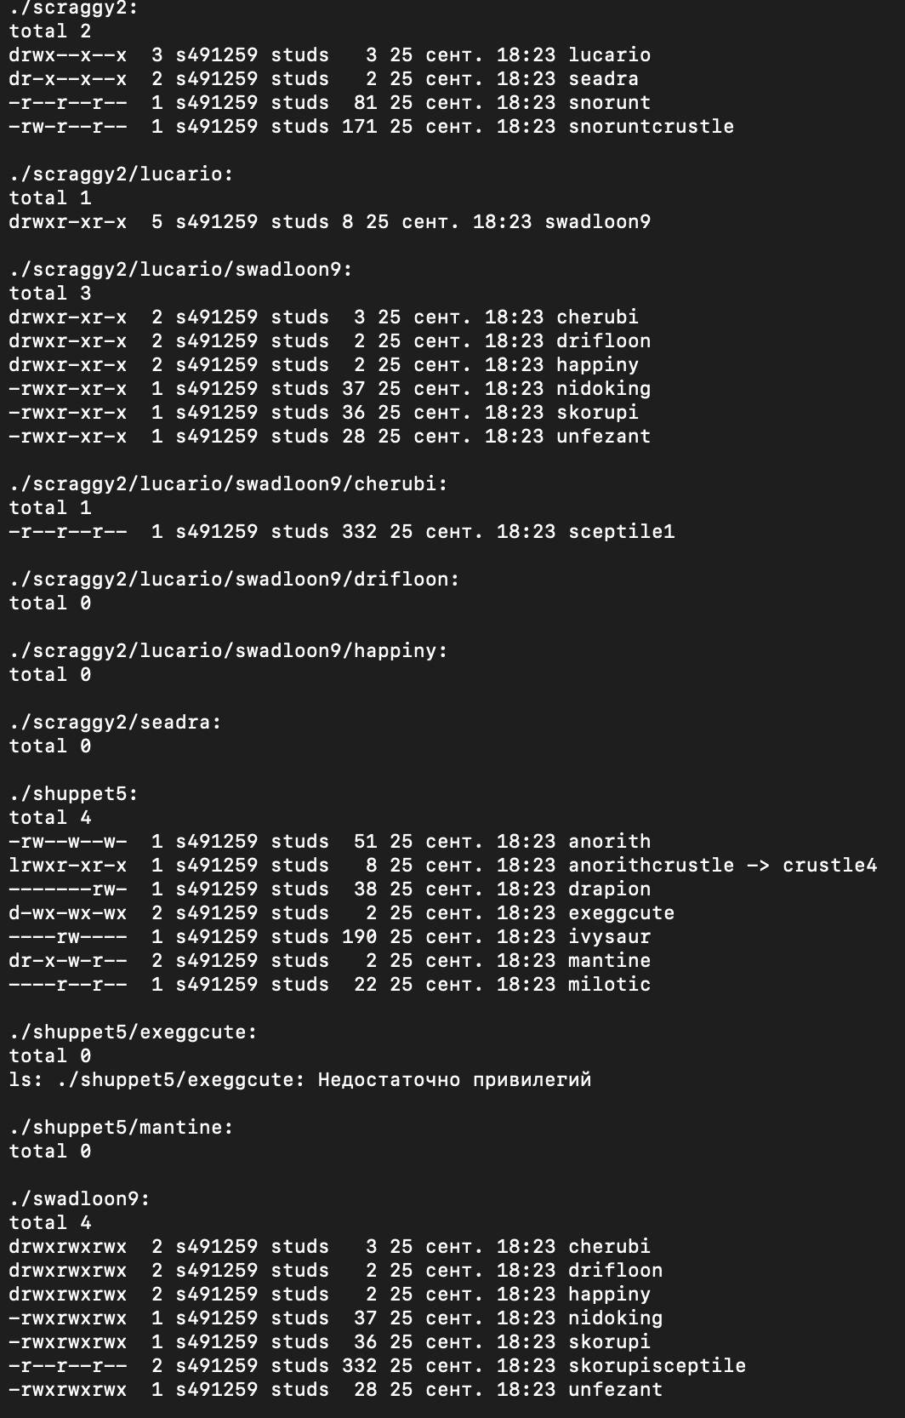
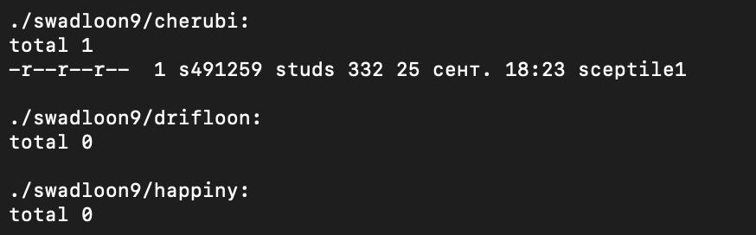
Мигающий вывод ls - echo -e "\e[5m$(ls)\e[0m"

Заключение:
В ходе этой работы я научился создавать директории и файлы в UNIX-системах, назначать права для файлов и каталогов, копировать их и удалять. Я ознакомился с основными командами для сортировки и фильтрации файлов и каталогов, а также научился выводить нужную информацию

